Matlab R2015b与Matlab R2010a结果的比较

使用Matlab R2015b：fmincon，将顺序二次规划（sqp）算法应用于函数dcc_mvgarch_likelihood。

==第一步：GJR-GARCH的估算===

估计系列1的GJR-GARCH模型

可能的局部最小值。满足约束条件。

fmincon已停止，因为当前步骤的大小小于

步长公差和约束的默认值为

满足约束公差的选定值内。

<停止条件详细信息>

估计系列2的GJR-GARCH模型

可能的局部最小值。满足约束条件。

fmincon已停止，因为当前步骤的大小小于

步长公差和约束的默认值为

满足约束公差的选定值内。

<停止条件详细信息>

==第二步：DCC的估计===

可能的局部最小值。满足约束条件。

fmincon已停止，因为当前步骤的大小小于

步长公差和约束的默认值为

满足约束公差的选定值内。

<停止条件详细信息>

==第三步：估计MES===

平均MES=0.0315

==第四步：SRISK计算===

平均LRMES=0.3674

平均SRISK=4694.3953

==第五步：CoVaR和DCoVaR的估计===

平均DCoVaR（DCC）=0.0129

平均DCoVaR（分位数回归）=0.0091

平均DCoVaR（OLS回归）=0.0099
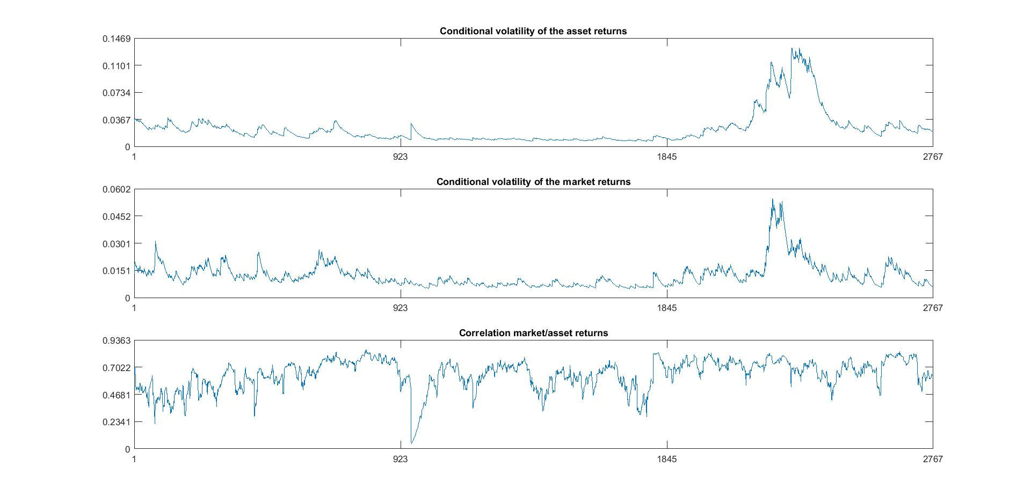
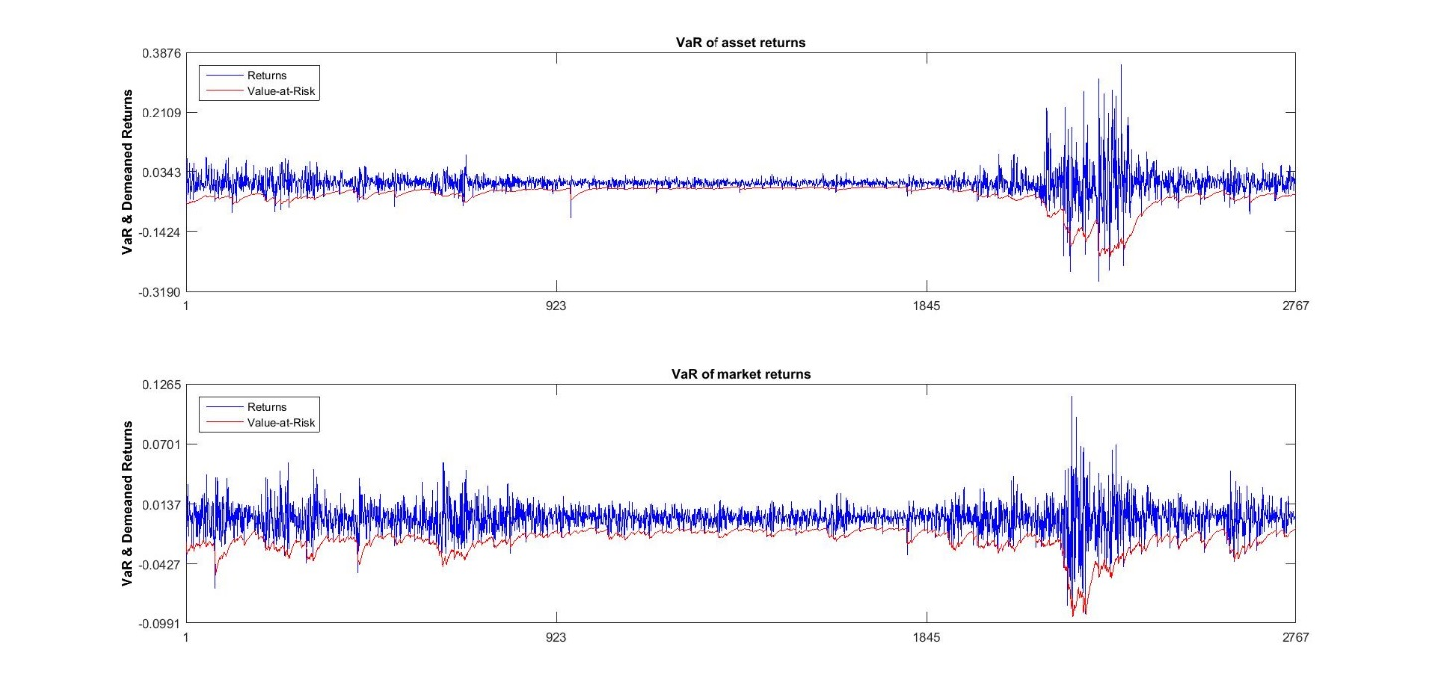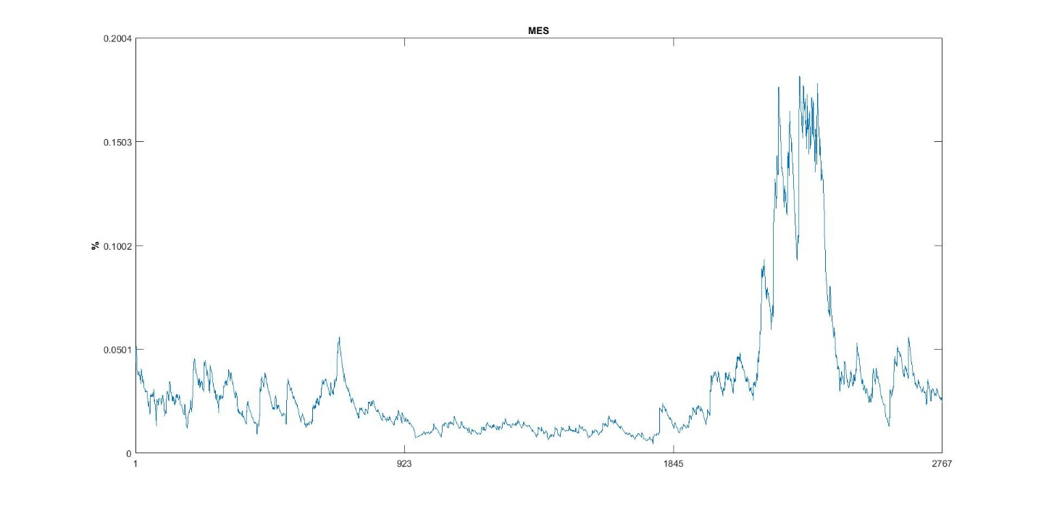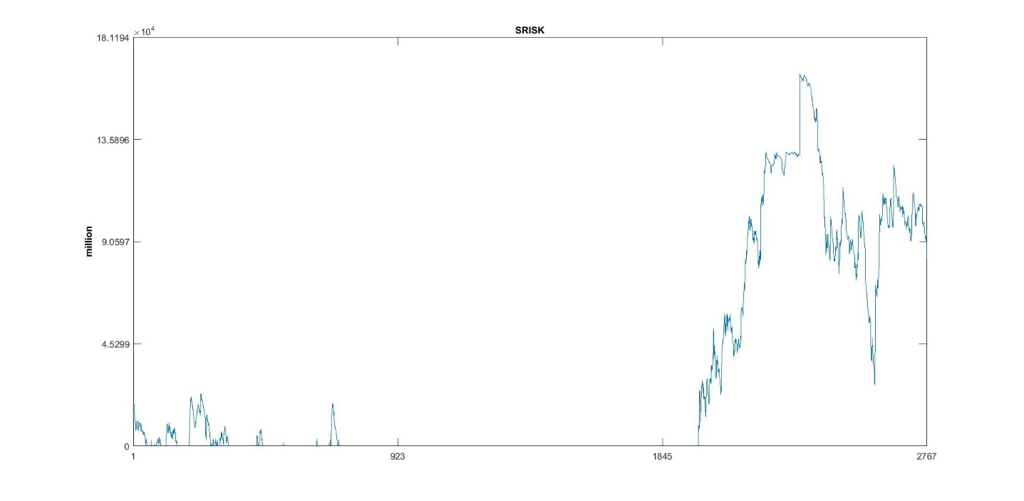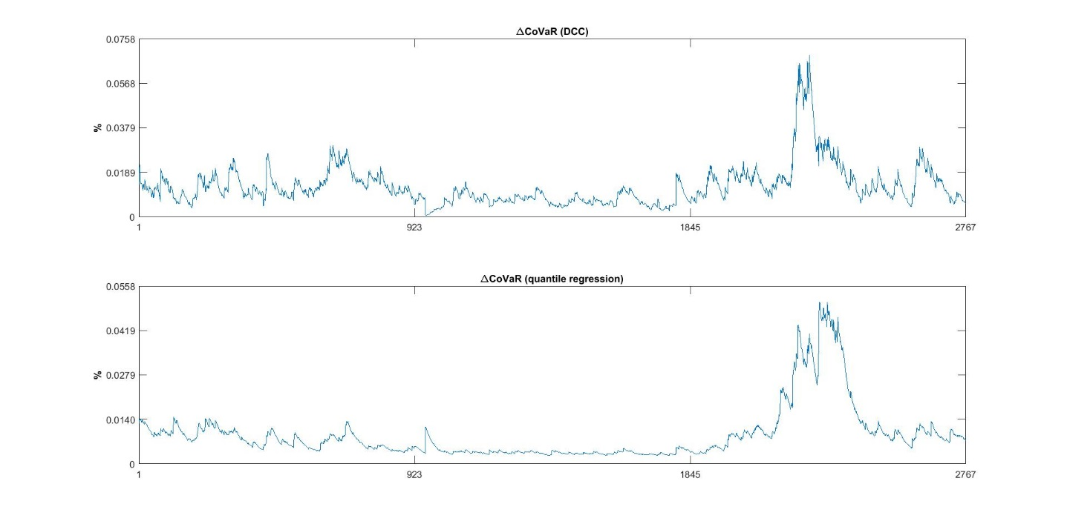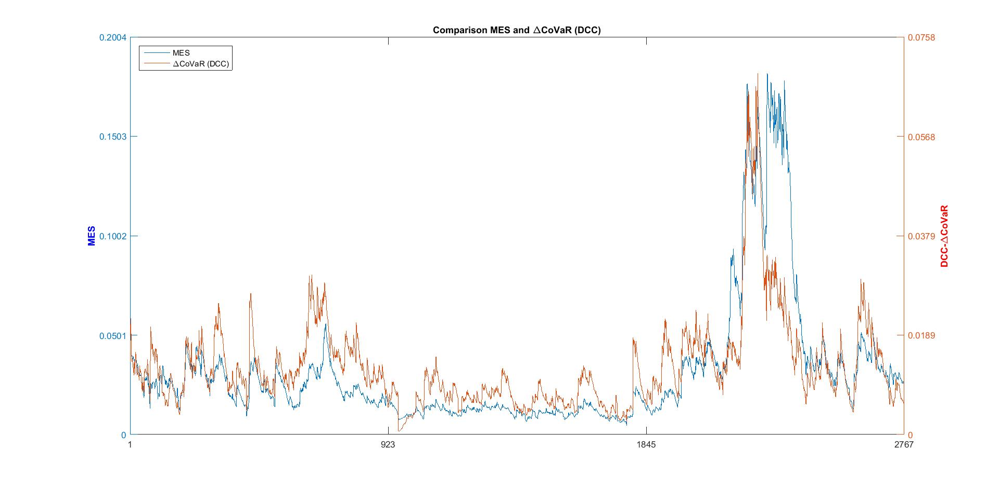

使用Matlab R2010a:fmincon，将Levenberg-Marquardt算法应用于函数dcc_mvgarch_likelihood。

==第一步：GJR-GARCH的估算===

估计系列1的GJR-GARCH模型

可能的局部最小值。满足约束条件。

fmincon已停止，因为当前搜索方向的大小小于

步长公差和约束的默认值的两倍

满足约束公差的选定值内。

<停止条件详细信息>

主动不等式（在选项范围内。TolCon=1e-006）：

下上ineqlin ineqnonlin

1.估计系列2的GJR-GARCH模型

可能的局部最小值。满足约束条件。

fmincon已停止，因为当前搜索方向的大小小于

步长公差和约束的默认值的两倍

满足约束公差的选定值内。

<停止条件详细信息>

没有积极的不平等。

==第二步：DCC的估计===

可能的局部最小值。满足约束条件。

fmincon已停止，因为当前搜索方向的大小小于

步长公差和约束的默认值的两倍

满足约束公差的选定值内。

<停止条件详细信息>

没有积极的不平等。

==第三步：估计MES===

平均MES=0.0315

==第四步：SRISK计算===

平均LRMES=0.3674

平均SRISK=4694.3914

==第五步：CoVaR和DCoVaR的估计===

平均DCoVaR（DCC）=0.0129

平均DCoVaR（分位数回归）=0.0091

平均DCoVaR（OLS回归）=0.0099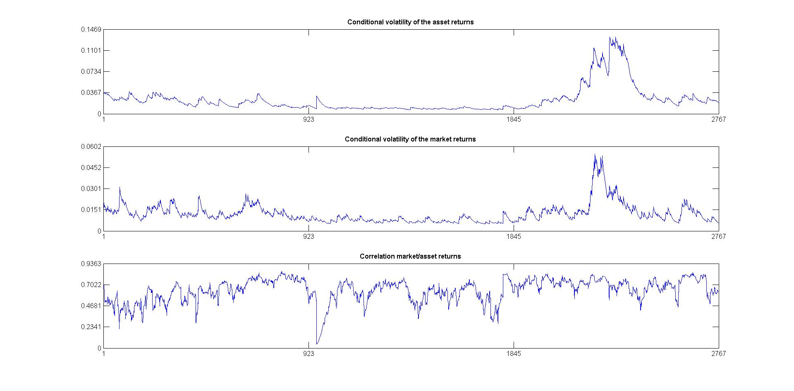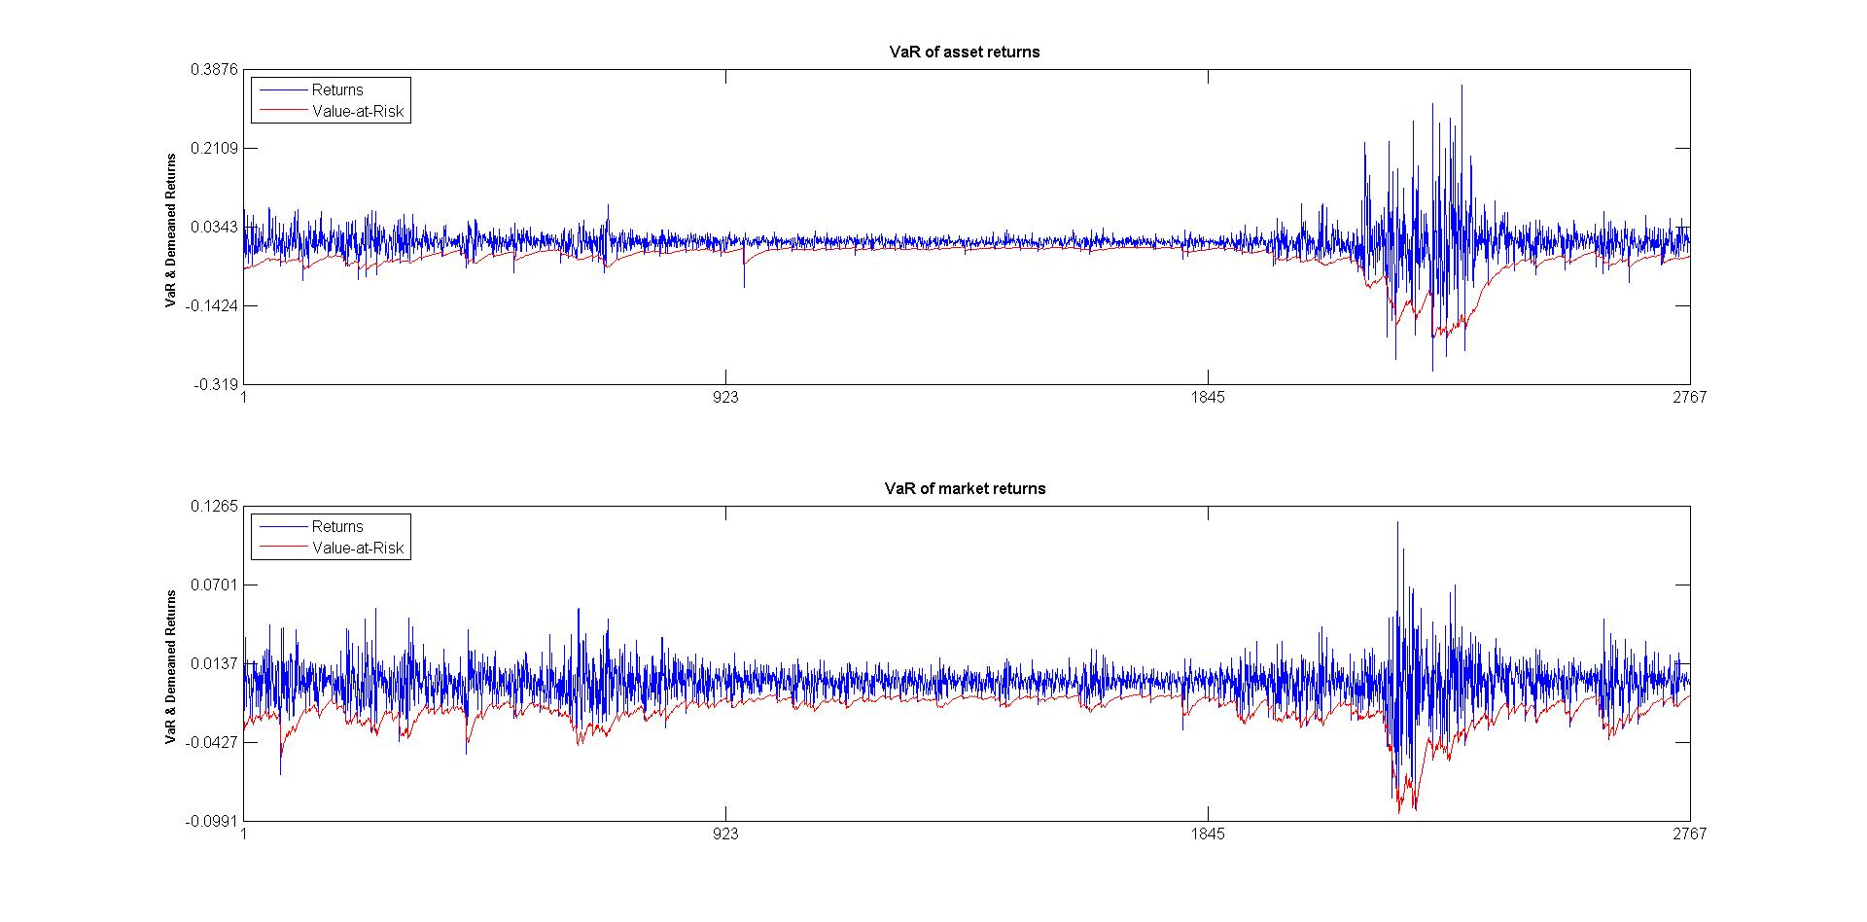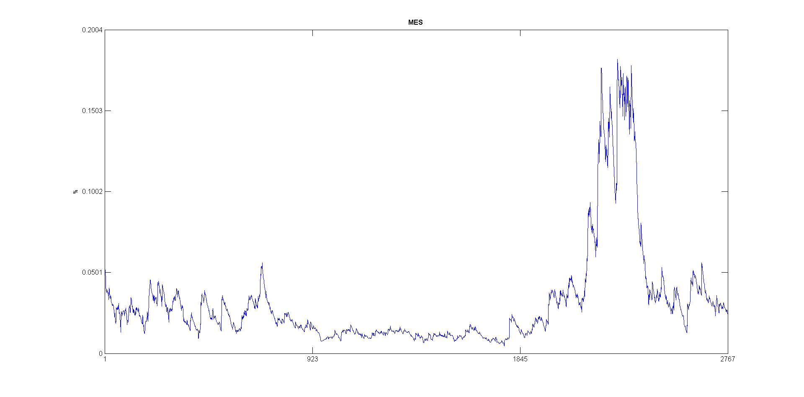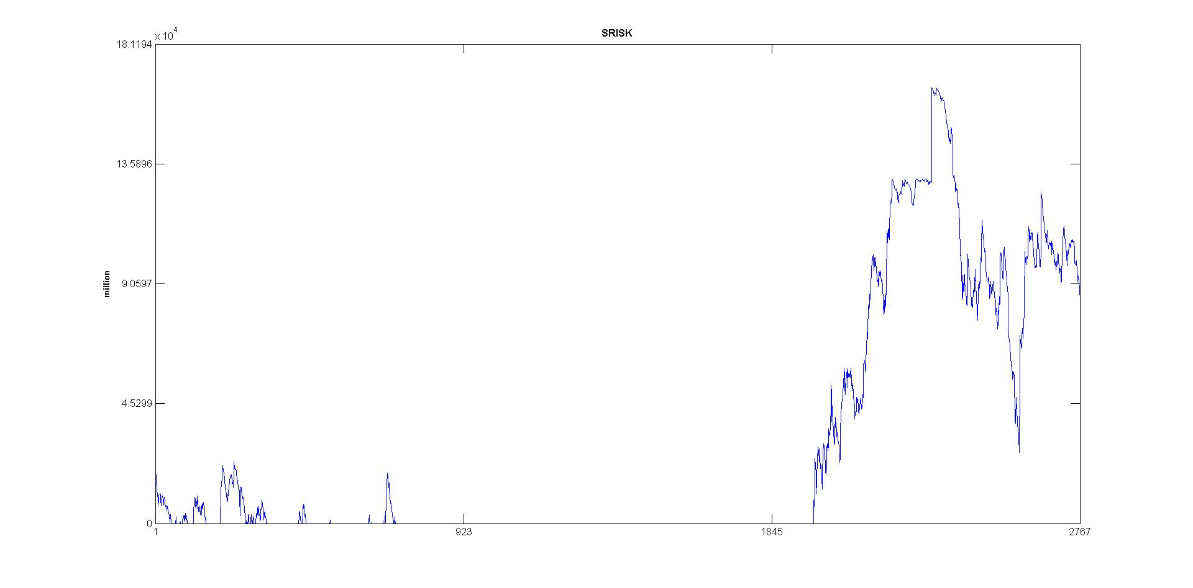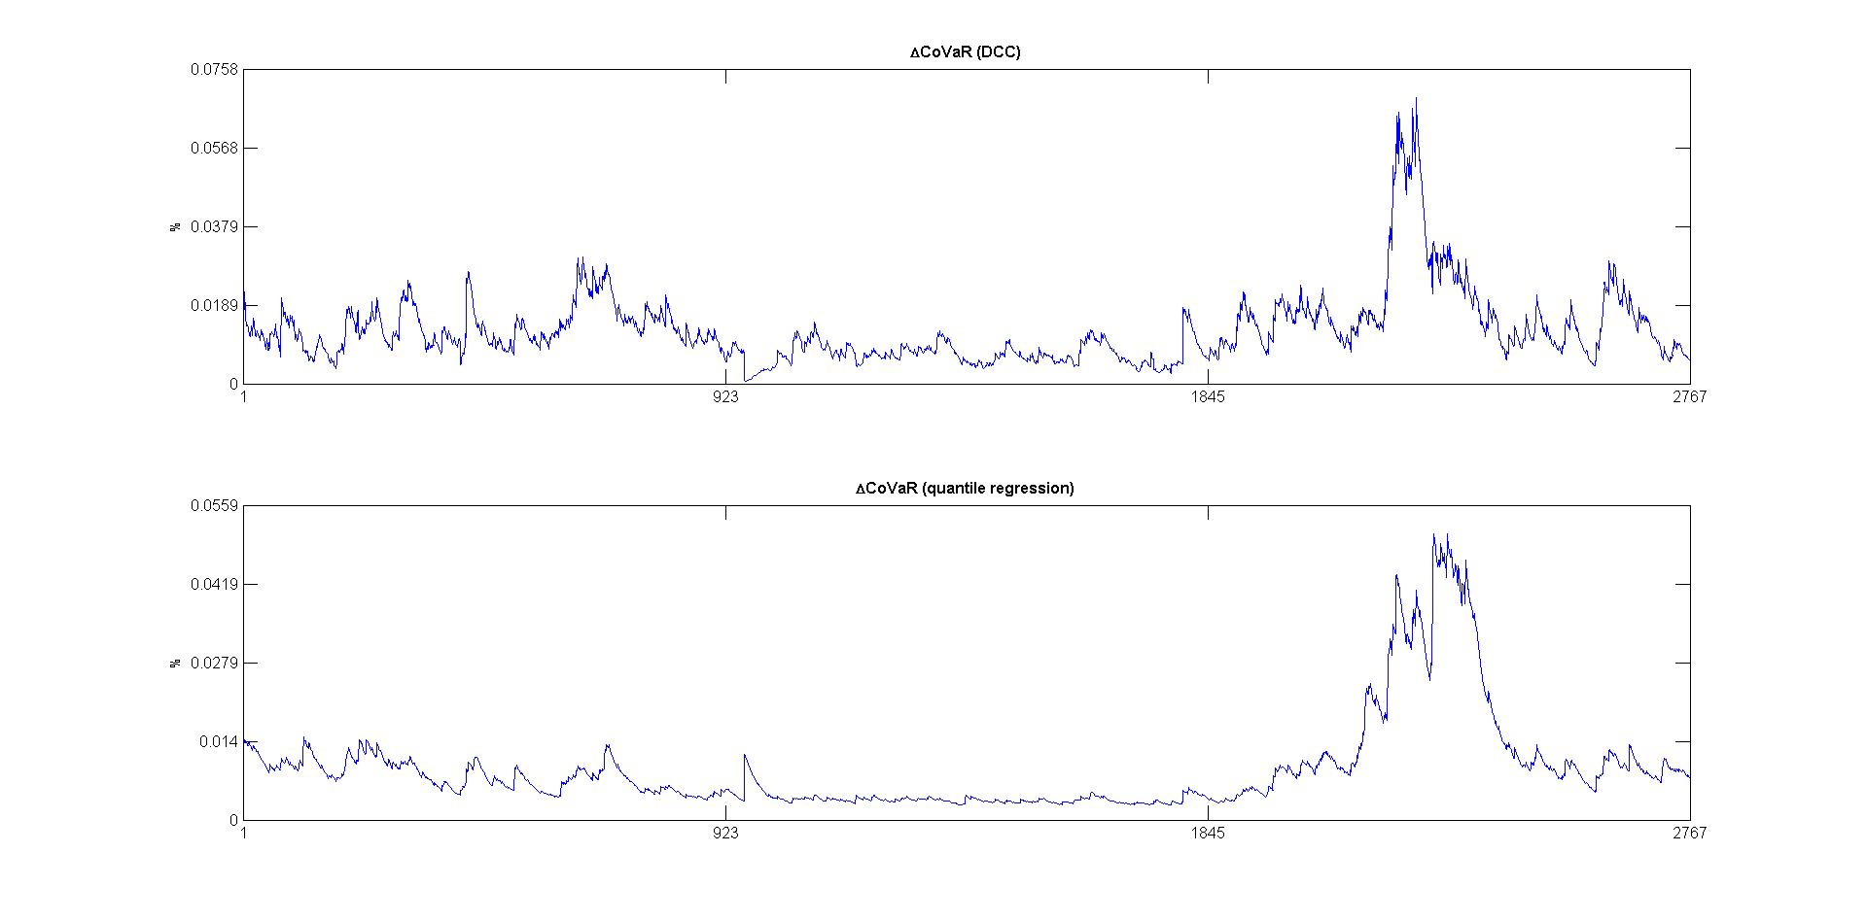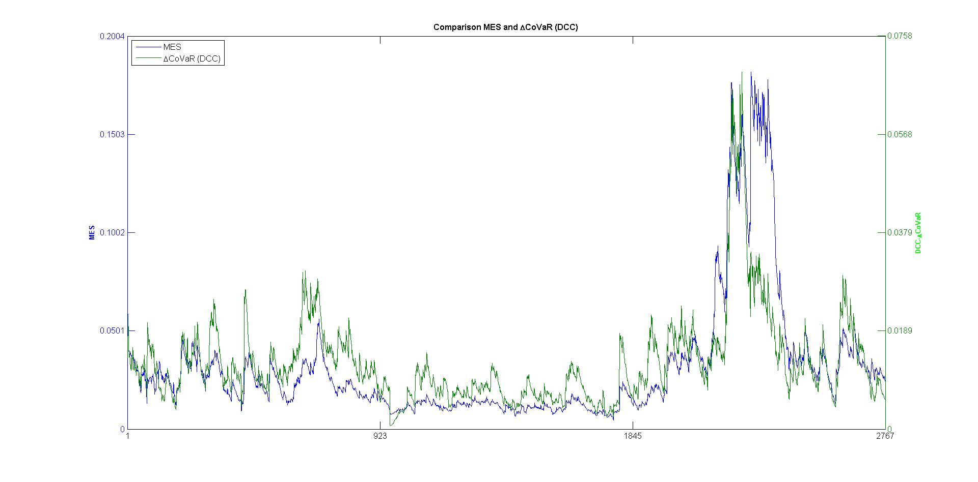

结论：示例数据集Data_RMC.xls没有显示出显著差异。

